第9題:

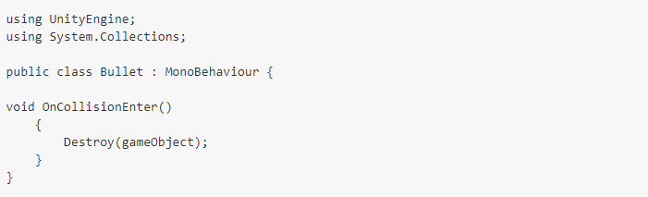

寫一段c# 表示子彈碰撞.